ЛГТУ-711 |  | Спортивный комплекс
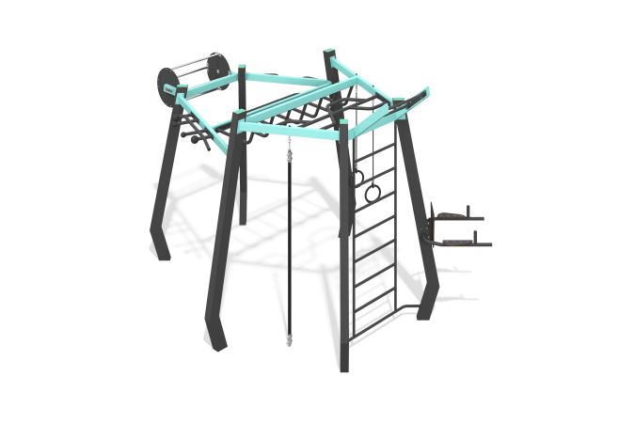

Размеры, мм: | 3383x4783x3096 | Вес, кг: | 546
Характеристики материалов
Материалы: металл, HPL пластик, армированный канат.
Комплектация: опорные стойки - 6 шт., канат - 1 шт., кольца - 2 шт., лестница - 1 шт., рукоход изгиб - 1 шт., рукоход гнутый - 2 шт., турник - 1 шт., ручка - 2 шт., наклонная лестница - 1 шт., подлокотник - 2 шт., турник с шариками - 1 шт.
Каркас спортивного комплекса изготовлен из профильных труб размерами 100 х 150 х 4 мм, 100 х 50 х 3 мм. Лестница, наклонная лестница, ручка изготовлена из круглой трубы диаметром 33,5 мм. Ручка для планки, рукоход, рукоход гнутый, турник, труба для шарика изготовлены из круглой трубы диаметром 42,3 мм. Шарики для подтягивания представляют собой стальные сферы диаметром 70 мм и 100 мм. Спинка для планки и подлокотники выполнены из пластика HPL толщиной 14 мм. Заглушки на трубах выполнены из пластика HPL толщиной 10 мм. Канатный элемент выполнен из армированного четырехпрядного каната диаметром 16 мм.
В оборудование используется крепеж из нержавеющей стали. Выступающие части резьбовых соединений и открытые части труб закрыты пластиковыми заглушками.
Покрытие элементов:
- металл - порошковый цинкогрунт, порошковая краска.

